Chinaplas, 16. bis 19. Mai 2017

Wirtschaftlicher produzieren: mit der größten Auswahl an Lösungen für Schweißverfahren.

bielomatik mit Hauptstandort in Neuffen, Deutschland, entwickelt und fertigt als einziges Unternehmen Anlagen und Maschinen für alle gängigen Kunststoff-Schweißverfahren.

Für Kunden ist dies eine zentrale Voraussetzung für eine wirklich wirtschaftliche Produktion. Zum einen ist eine absolute verfahrensneutrale Beratung garantiert. Zum anderen der ausschließliche Einsatz bedarfsgerechter Anlagen und Maschinen. Soweit zum Thema High-Tech. bielomatik bietet allerdings mehr: High-Tech mit Herz und Hand. Gefertigt wird so individuell, dass für bestimmte Fertigungsschritte die nötige Qualität nur über manuelles Arbeiten erreichbar ist. Und „Herz“ bedeutet, Kundenwünsche werden immer mit großem Engagement realisiert – in jedem Bereich, von der Beratung, über die Entwicklung spezielle Produkte bis hin zu weltweiten Services.

Präsenz: rund um die Welt
bielomatik trägt seit 70 Jahren dazu bei, dass Kunden wirtschaftlich produzieren, von jedem ihrer Standorte aus. Dafür sind insgesamt 590 Mitarbeiter im Einsatz. 350 davon am Hauptstandort Neuffen, die weiteren Mitarbeiter an den Standorten in den USA, Rumänien und China. Dabei nimmt der Standort in Dongguan eine wesentliche Rolle ein. Das Tochterunternehmen bielomatik Machinery (Dongguan) Co. Ltd., 2004 als Joint Venture gegründet, wird immer bedeutender. Dies zeigt nicht nur die Anzahl der Mitarbeiter – 170. Sondern auch das deutlich gewachsene Angebot: Entwickelt und gefertigt werden in Dongguan jetzt auch Maschinen und Anlagen für Laserschweißtechnik. Inklusive natürlich: umfassende Beratung, technischer Support und Service.

bielomatik China: erstmalige Ausstellung einer Laserschweißmaschine
Zusätzlich untermauern wird BMD seine Bedeutung auf der Chinaplas 2017. Zum ersten Mal präsentiert bielomatik eine Laserschweißmaschine auf der Chinaplas. Diese wird anschließend für Kundenentwicklungen, Vorserienprojekte und Schweißverfahrens-Untersuchungen am Standort Dongguan verfügbar sein. Hochinnovative Schweißtechnologie – High-Tech mit Herz und Hand von bielomatik China eben.
Laser-Durchstrahl-Schweißen ist ein etabliertes Verfahren mit sehr kleiner Wärmeeinflusszone in Klein- und Großserien. Und eignet sich besonders für erschütterungsfrei zu schweißende, sensible Kleinteile sowie für mit thermisch empfindlichen Materialien bestückte Gehäuse. Angewendet wird das Verfahren häufig in der Automobil-, Haushalts- und Weißgeräteindustrie, Elektrotechnik, Elektronik sowie in Medizin- und Pharmatechnik. Möglich ist der Einsatz in zwei Varianten: Das Quasi-Simultan-Laserschweißen liefert hohe Schweißnahtfestigkeiten sowie einwandfreie, präzise Schweißnähte und wird daher bevorzugt im Designbereich verwendet. Mit dem Laser-Kontur-Schweißen wiederum lassen sich auch komplexe dreidimensionale Konturen schweißen.

Mehr Informationen direkt auf der Chinaplas 2017 am Stand von bielomatik Machinery Halle 5.1A01.

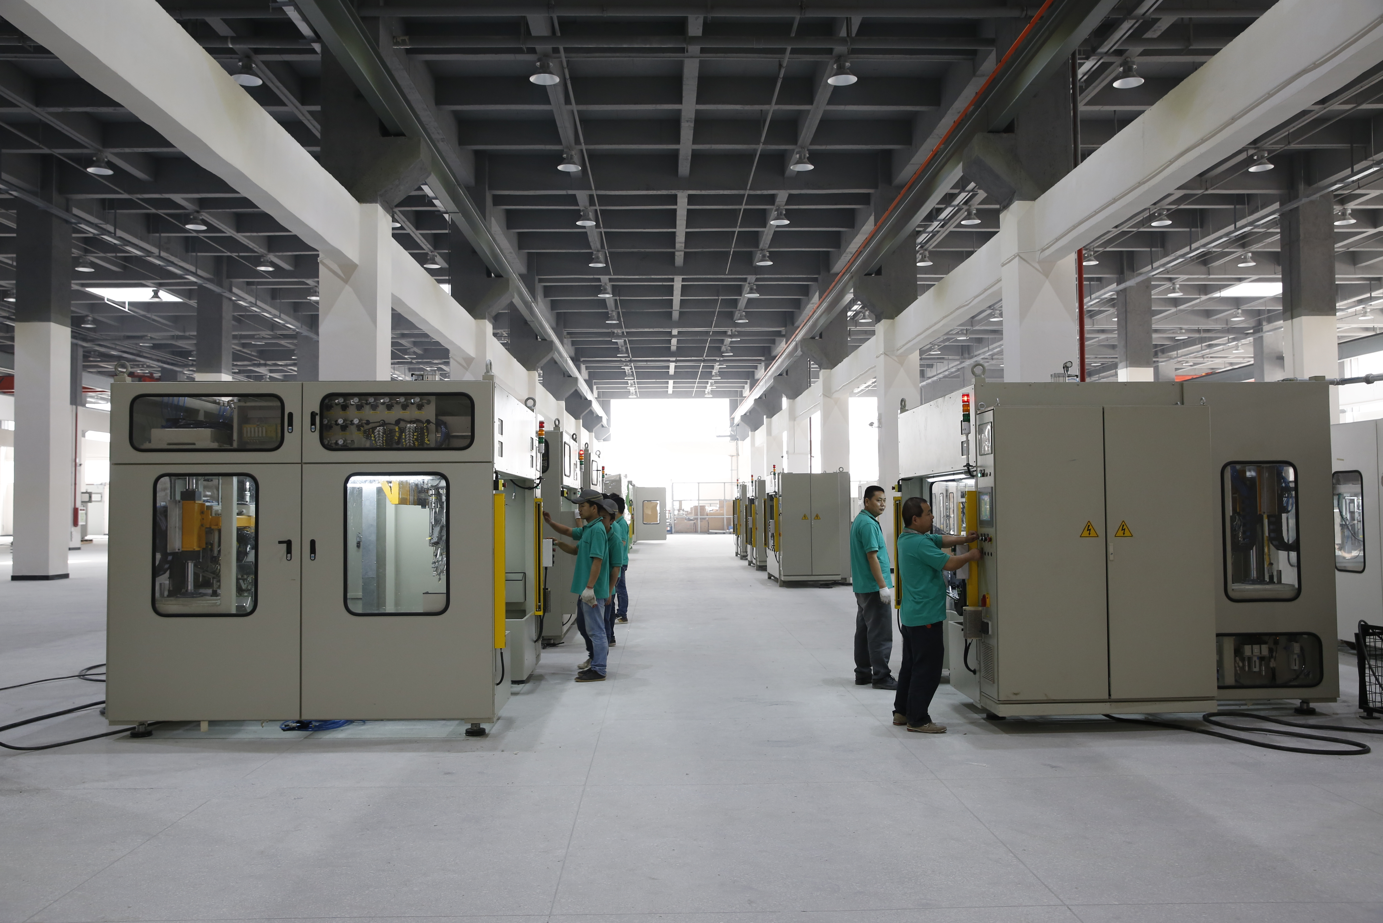

Blick in die Montagehalle

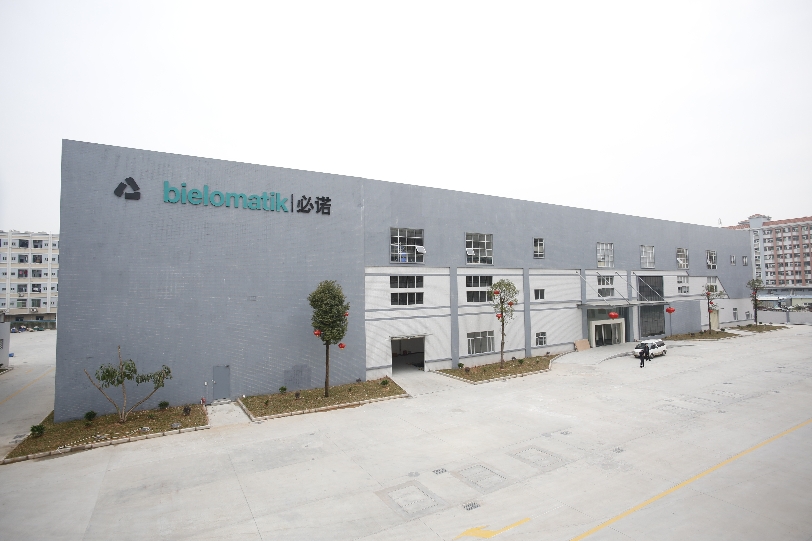

Das Werk in Dongguan

bielomatik Leuze GmbH + Co. KG
Daimlerstraße 6-10
72639 Neuffen
Phone: 07025 / 12-0
info-plasticwelding@bielomatik.de
www.bielomatik.de

Fragen, Belege / Links bitte an:
Andrea Ries
Marketing - Kommunikation - Messe
Phone: 07025 / 12-389
Andrea.Ries@bielomatik.de

